上海海洋大学毕业论文（设计）管理系统
操作手册（指导教师）
目录
1. 毕业论文/设计 3
1.1. 用户登录 3
1.2. 题目管理 3
1.2.1. 题目申报 3
1.2.2. 题目审批（专业负责人、学院） 5
1.2.3. 题目维护 7
1.2.4. 选题结果确认 8
1.2.5. 学生更题审批 8
1.3. 过程管理 9
1.3.1. 上传电子签名 9
1.3.2. 下达任务书 10
1.3.3. 审批开题报告、中期检查 11
1.3.4. 查看学生论文进度 13
1.3.5. 指导记录审核 13
1.3.6. 评阅教师维护 14
1.4. 答辩与成绩 16
1.4.1. 答辩资格维护及查看答辩安排 16
1.4.2. 答辩小组维护（答辩管理人角色） 16
1.4.3. 学生答辩安排（答辩管理人角色） 17
1.4.4. 答辩记录上传 19
1.4.5. 成绩录入 19
1.4.6. 二辩成绩录入（答辩组长角色） 21
1.4.7. 论文成绩审核（课程负责人角色） 22
1.5. 电子论文管理 23
1.5.1. 学生论文文档审核 23

毕业论文/设计

用户登录
通过校园网进入【网上办事大厅】-【场景服务】-【本科毕业论文系统】，如【图 1.1.1-1】。如在校外进入系统，需登录VPN。
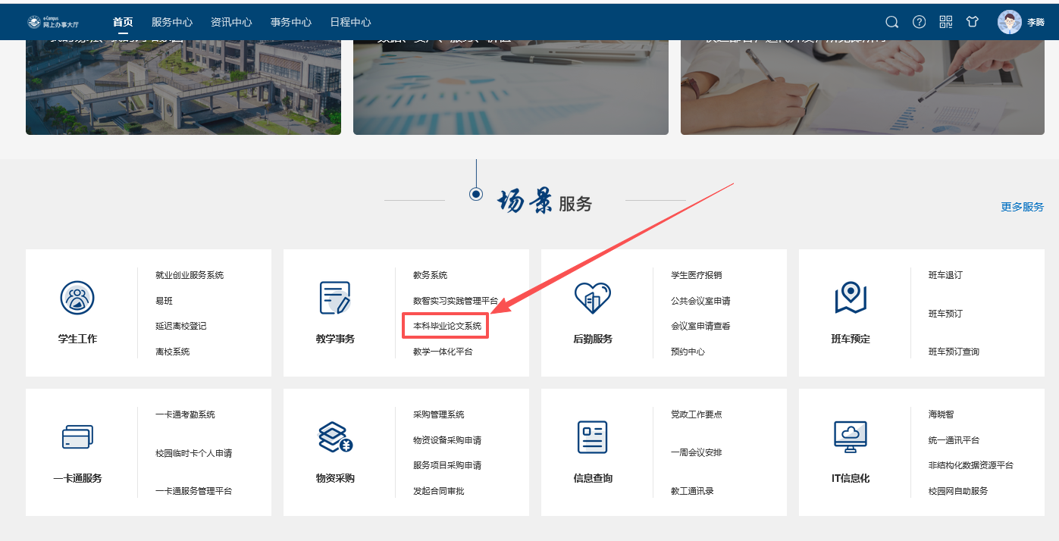
图 1.1.1-1 系统入口

题目管理

题目申报
在学院通知的申报时间内，指导教师可以进行论文题目申报（既立题）、申报个数限定条件下，进入菜单【题目申报】，显示题目申请按钮。点击题目申请按钮，填写题目信息后提交，等待专业负责人审核。
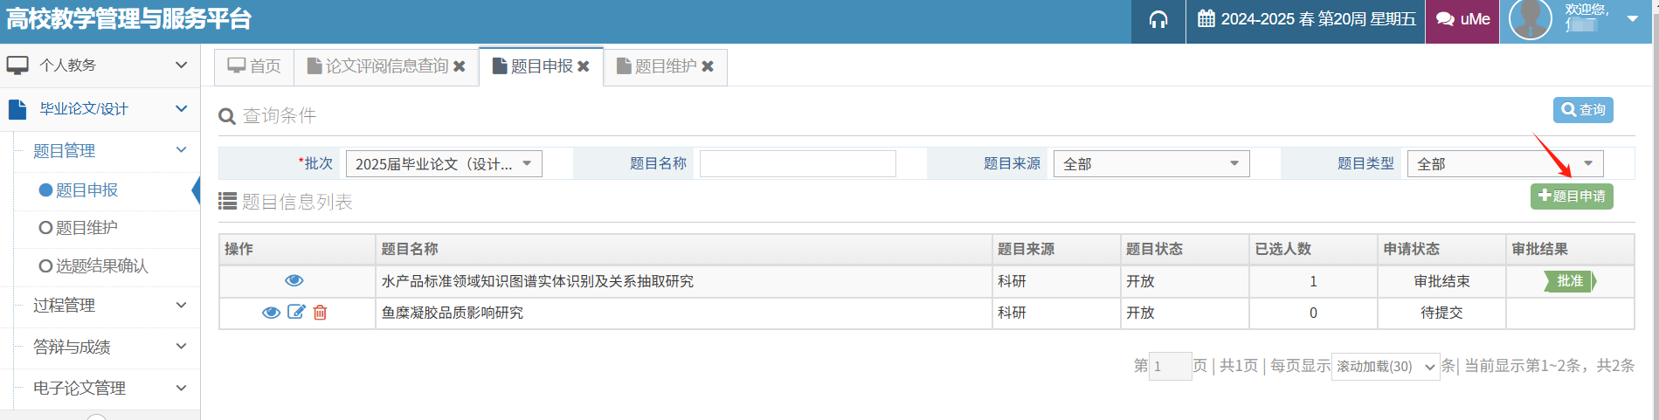
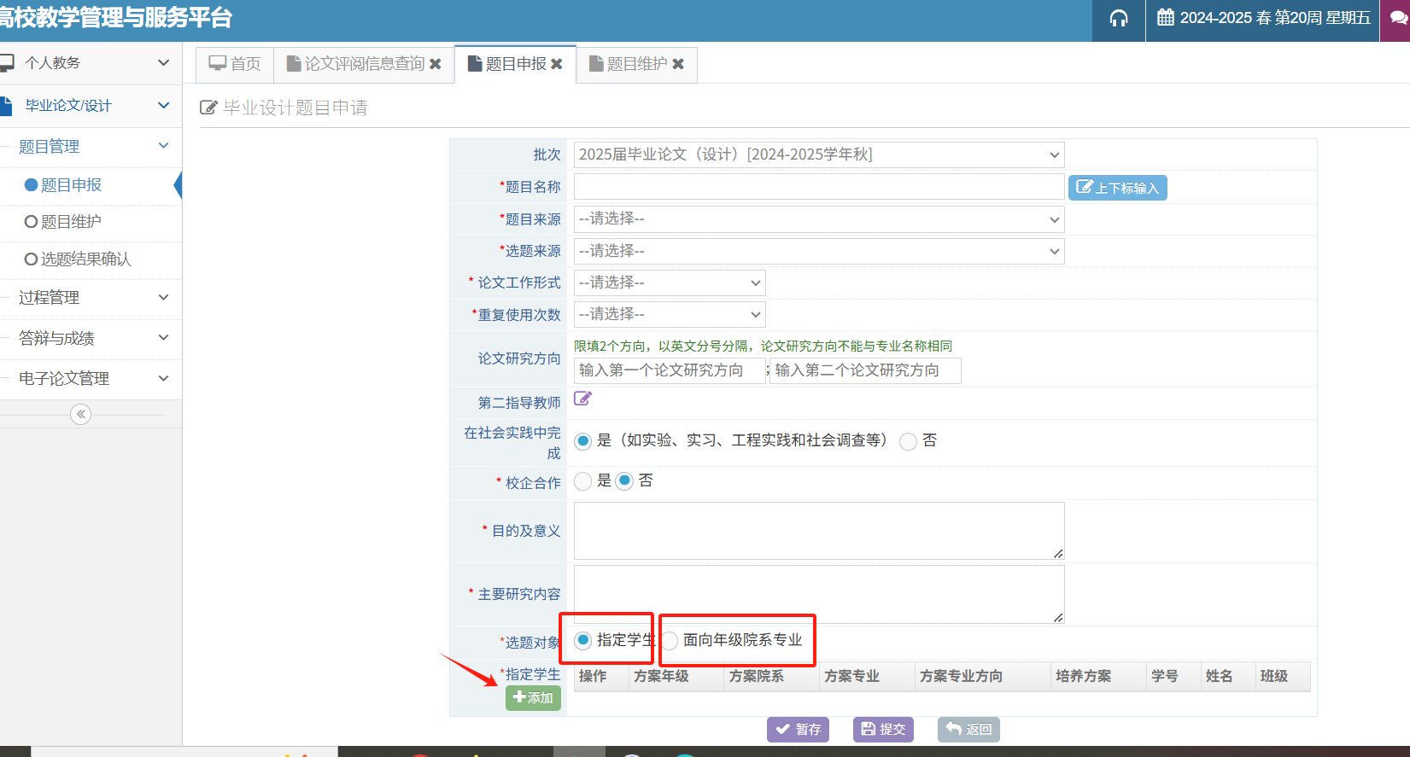
图 1.2.1-1 题目信息填写
如已跟学生线下达成双选关系，在申请题目直接选择对象“指定学生”-“添加”，根据学号、姓名查询学生信息，选择该学生，如【图 1.2.1-3】。
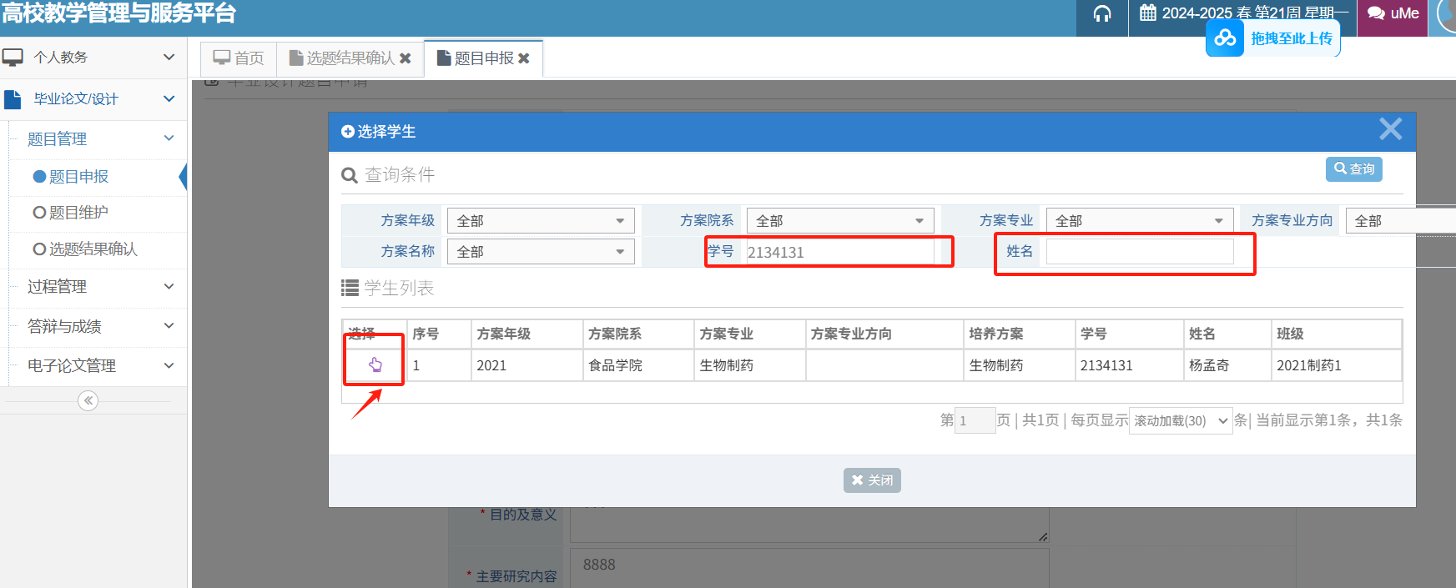
图 1.2.1-3 选择学生页面
如未跟学生线下达成双选关系，可选择“面向院系专业”-“添加”，选题后再确定学生，如【图 1.2.1-4】。若导师跨学院指导，需注意“面向院系专业”。

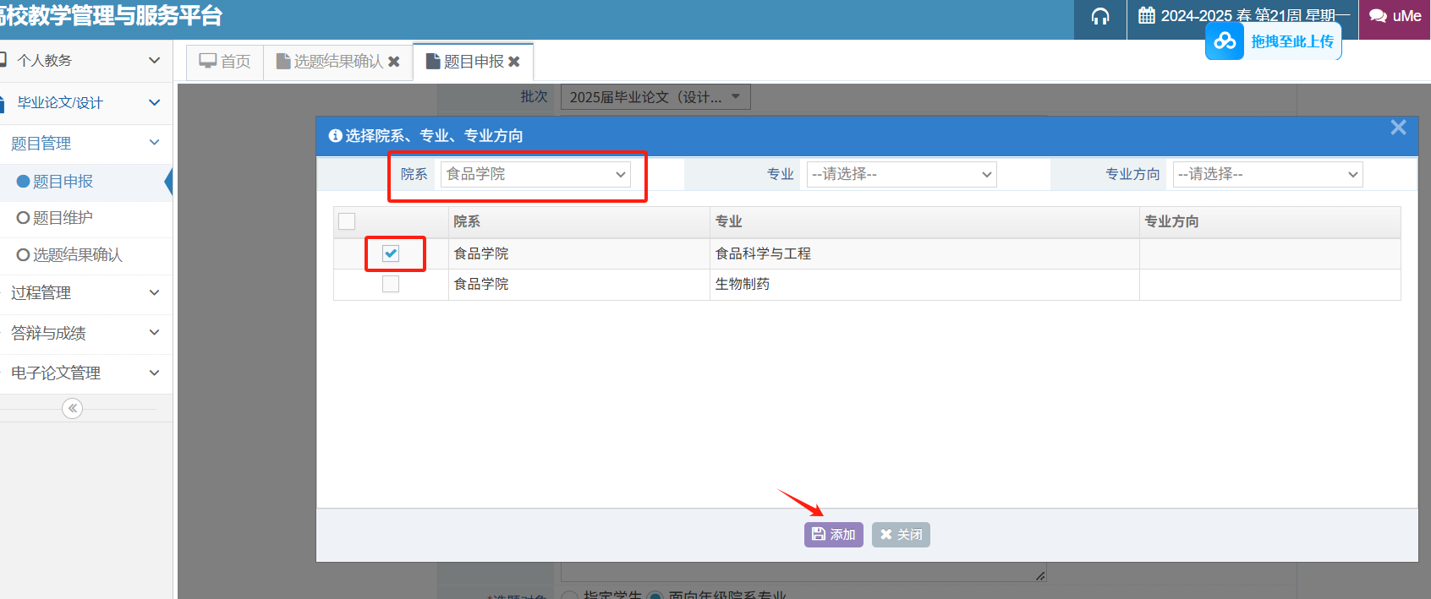
图 1.2.1-4 选择专业页面
在题目申报界面，导师可及时查看审批结果，如审批通过，审批结果为批准，若不通过，结果为拒绝【图 1.2.1-5】，指导老师可以查看审批不通过的原因，并对课题进行修改后再次提交或者重新创建课题。
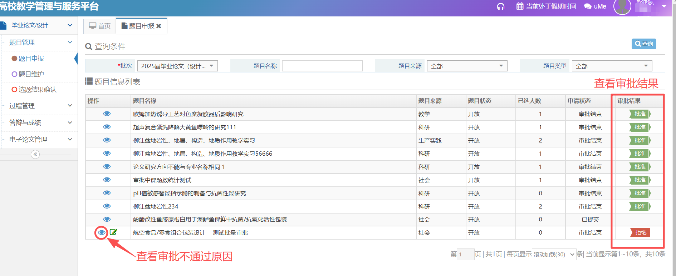

图 1.2.1-5 查看审批结果

题目审批（专业负责人、学院领导）
导师进行立题申请后，需由专业负责人、学院领导先后审批，审批通过后，立题完成。
操作如下：进入菜单【首页】-【统一审批中心】审批，会有相应的待办事项提醒，如【图 1.2.2-1】和【图 1.2.2-2】。注意：

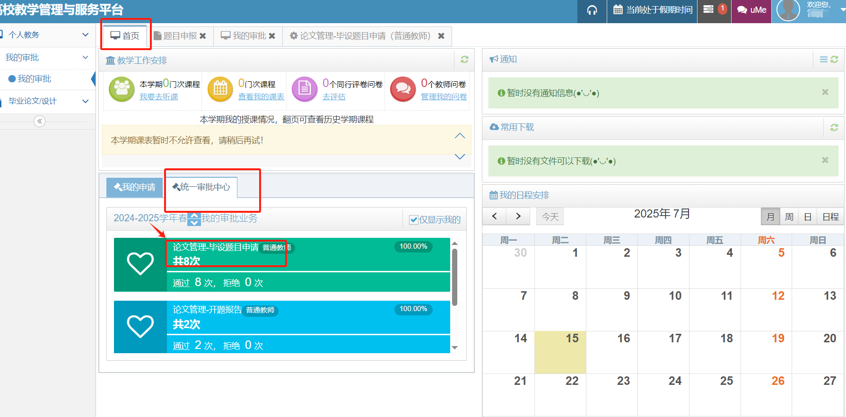
图 1.2.2-1 题目审批入口（专业负责人）
【学院领导】一般同时拥有指导教师和学院领导双重身份，在进行审批业务时，需要点击【】右上角-姓名处-下拉选项，进行身份切换，切换成【学院领导】，方可看到相关待办事项提醒，如下图。
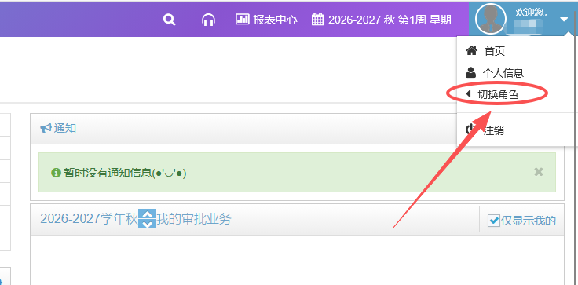
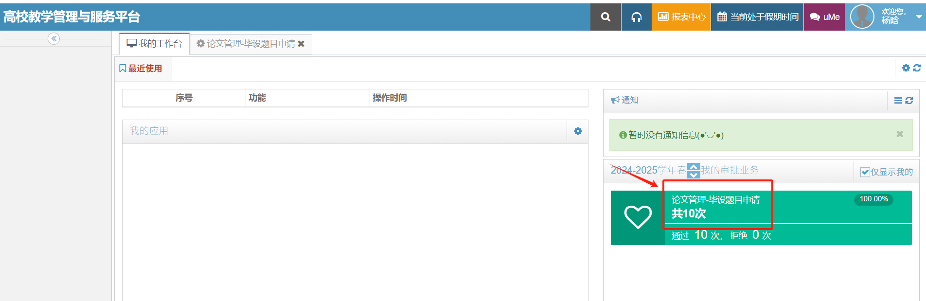

图 1.2.2-2 题目审批入口（学院领导）
进入审批业务入口后，如单个审批，点【审批】按钮，如批量审批，勾选后点【批量审批】，如【图 1.2.2-3】。
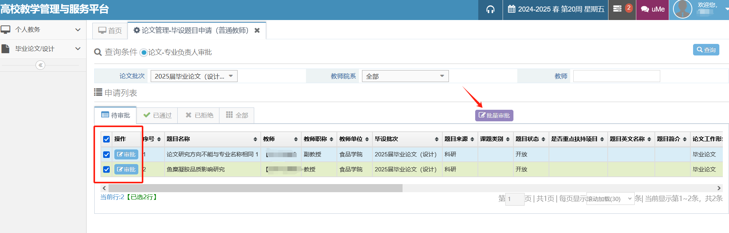
图 1.2.2-3 题目审批界面

题目维护
进入菜单【题目维护】，可查看、修改题目信息，如【图 1.2.3-1】。除题目、第二导师外，在论文终稿审核前其他信息都可修改。
注：这个地方修改后，所有后续的流程里面涉及到此处信息相关的都会同步修改，但以附件形式上传的内容不会变动。
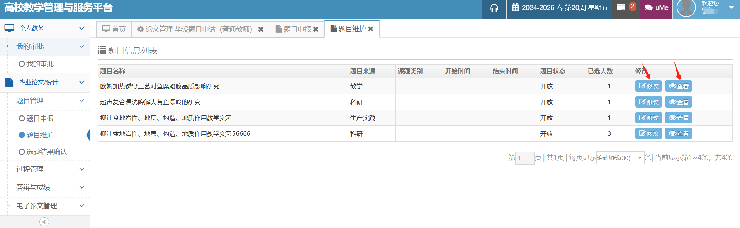
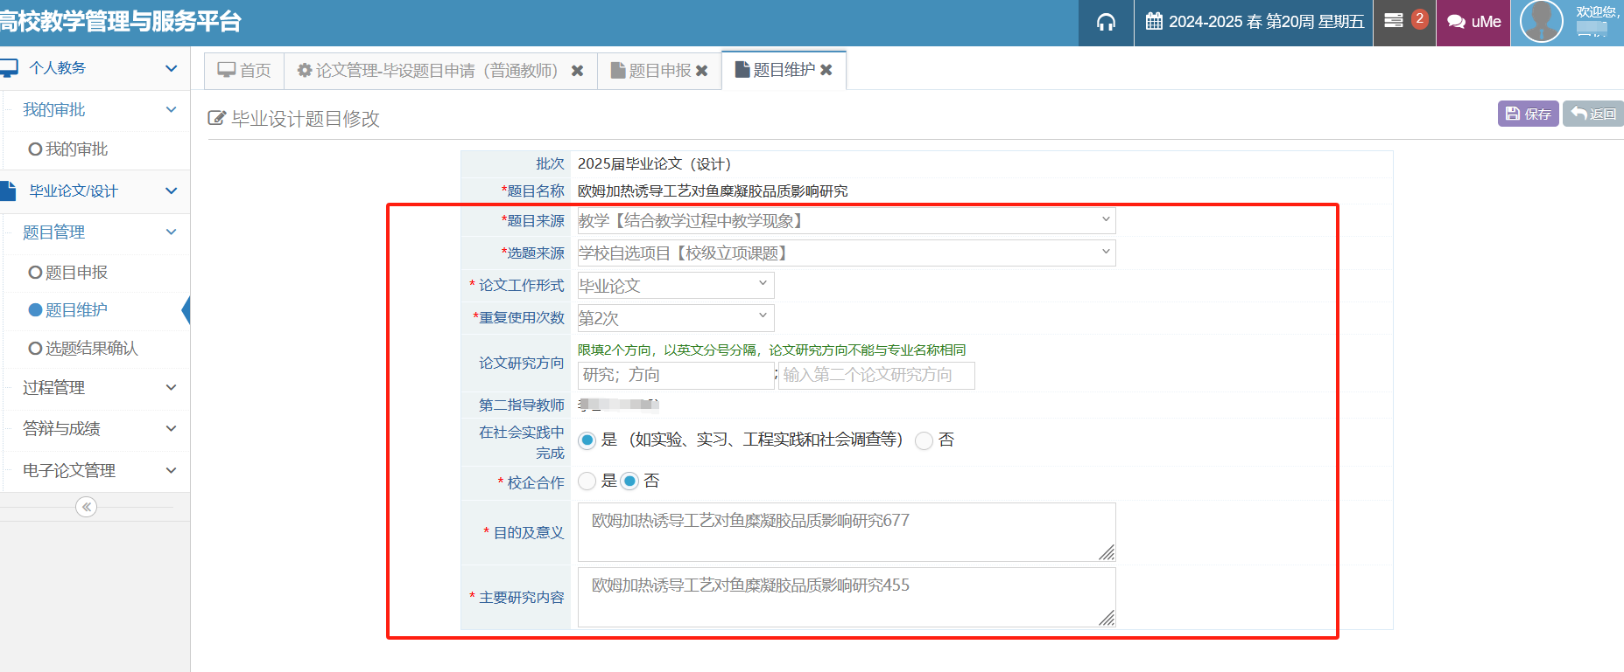
图 1.2.3-1 题目维护页面

选题结果确认
在选题结果确认时间内，进入菜单【选题结果确认】，点击管理按钮，如【图 1.2.4-1】。选题结果列：“已确认”状态指已与学生达成双选关系，“待确认”状态指导师需确定学生，“暂无学生选题”状态指无学生选择该题目。
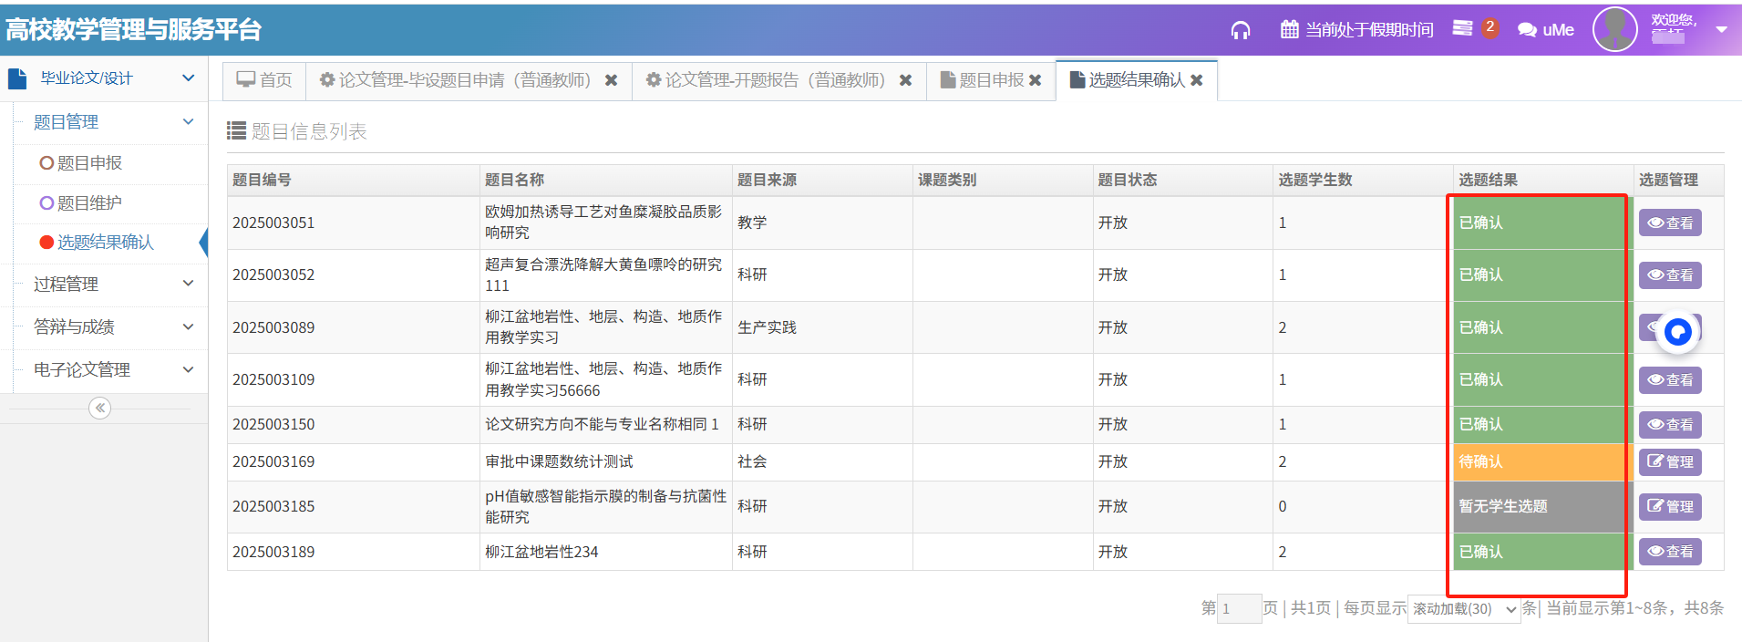
图 1.2.4-1 选题结果确认
点击管理按钮，进入待确认页面，选择学生，设置选题状态选中（学生界面是”确定“状态），系统将其他学生自动标注落选（学生界面是”无效“状态），点击确定，如【图 1.2.4-2】。如指导老师误选了某个学生，院管理员有权限调整选题状态，导师可以再重新选择。
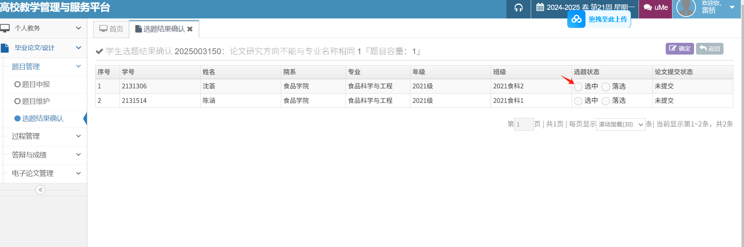
图 1.2.4-2 选题确认

学生更题审批
学生提交更题审批后，进入菜单【过程管理】-【查看学生论文进度】，在更改论文题目列点击审批按钮，如【图 1.2.5-1】。
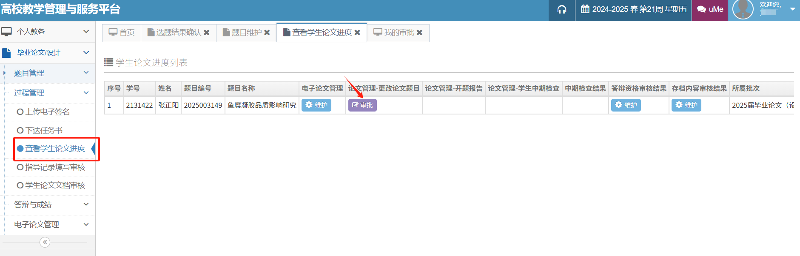
图 1.2.5-1 更题审批入口
如果题目微调，无需重新填写任务书、开题报告、中期检查表等材料，“是否需要重走前置论文过程”勾选不需要，如果题目改动较大，需要重新填写任务书、开题报告、中期检查等材料，勾选需要。通过后，导出的所有材料即为新题目，日期为最新日期，如【图 1.2.5-2】。

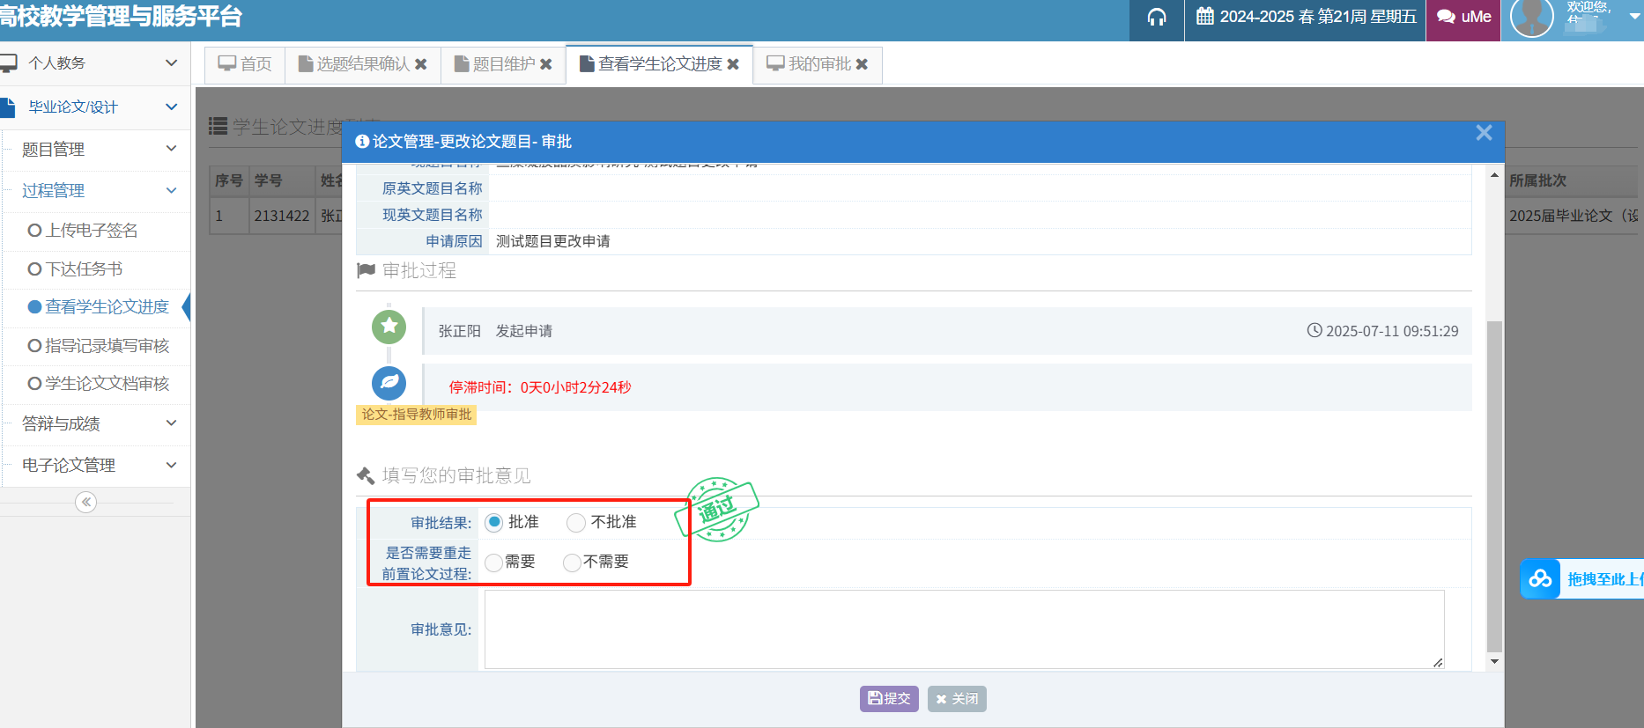
图 1.2.5-2 更题审批界面

过程管理

上传电子签名
电子签名上传：进入菜单【过程管理】-【上传电子签名】，点击维护签名按钮，上传签名图片，点击保存，如【图 1.3.1-1】。
电子签名更换：如想更换电子签名，可以进入上传签名页面，点击删除按钮，删除上传的电子签名，再重新按照上述步骤上传。
建议指导老师在下达任务书前就完成电子签名录入，以便影响后续开题，中期等签名材料的完整性。
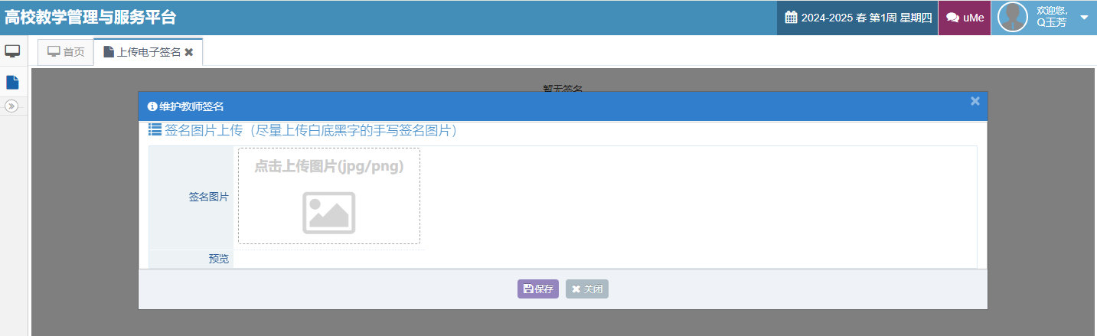
图 1.3.1-1 上传电子签名

下达任务书
下达任务书：进入菜单【下达任务书】，点击操作列申请任务书按钮，维护网页版任务书内容，并上传任务书附件（可选），如【图 1.3.2-1】。下达任务书后学生才能填写开题报告。
修改任务书：导师可以自行撤销原任务书，重新填写并上传， 注意上传任务书的附件需同步修改，保持一致。
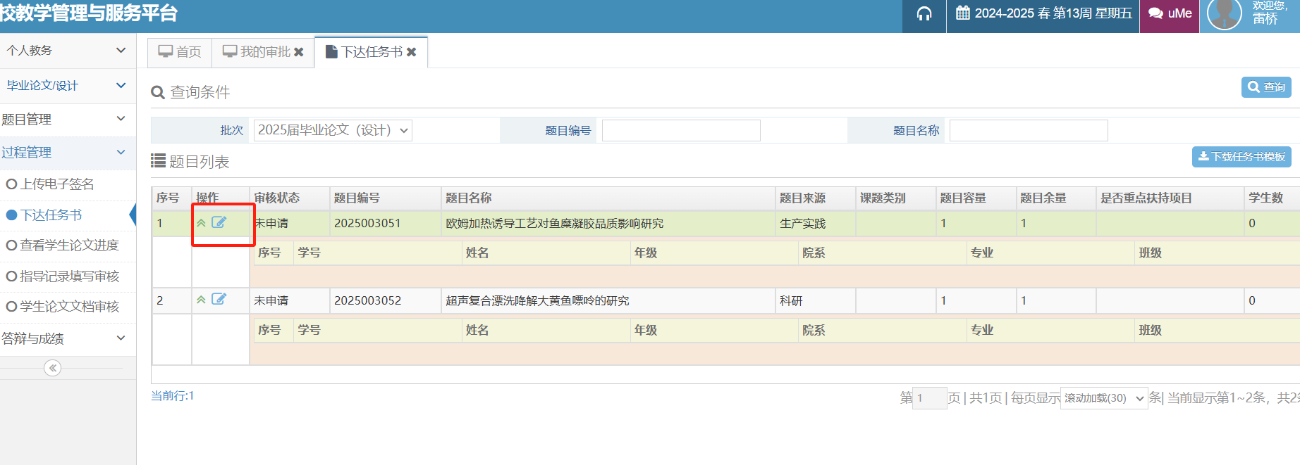
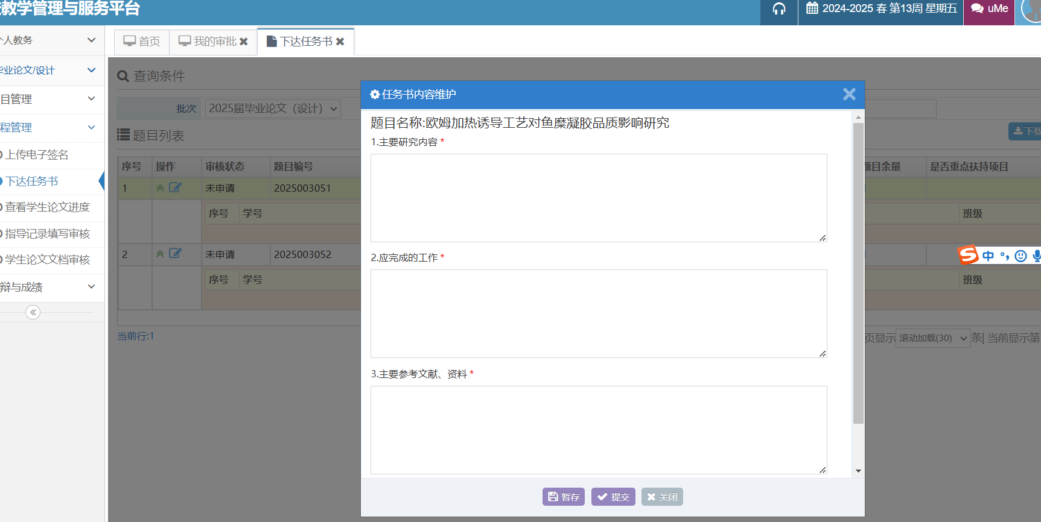
图 1.3.2-1 指导教师维护任务书

审批开题报告、中期检查
学生提交开题报告或者中期检查后，指导老师可以看到学生申请的业务进度，如下图【我的审批业务】中，可以找到学生申请的业务，或者从主菜单【过程管理】—【查看学生论文进度】，也可以找到学生的进度申请。找到需要审批的学生，点击【审核】，可以审批学生开题报告、中期检查，如【图 1.3.3-1】。若审批不通过，学生需重新填写后再审批。
注意：已经审批通过的开题报告和中期检查，如果要修改，指导老师也可以自行【撤销】，从【查看学生论文进度】，找到需要撤销的开题报告，点击【查看】→点击【撤销】。
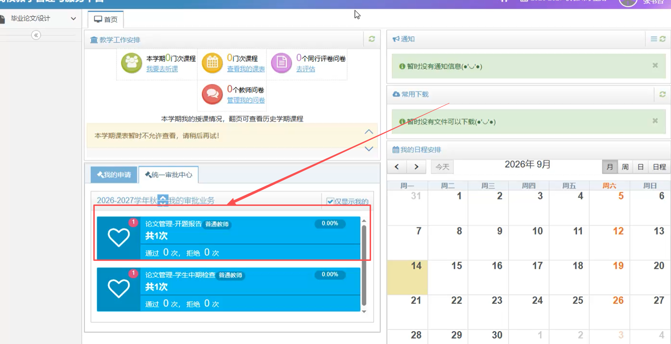
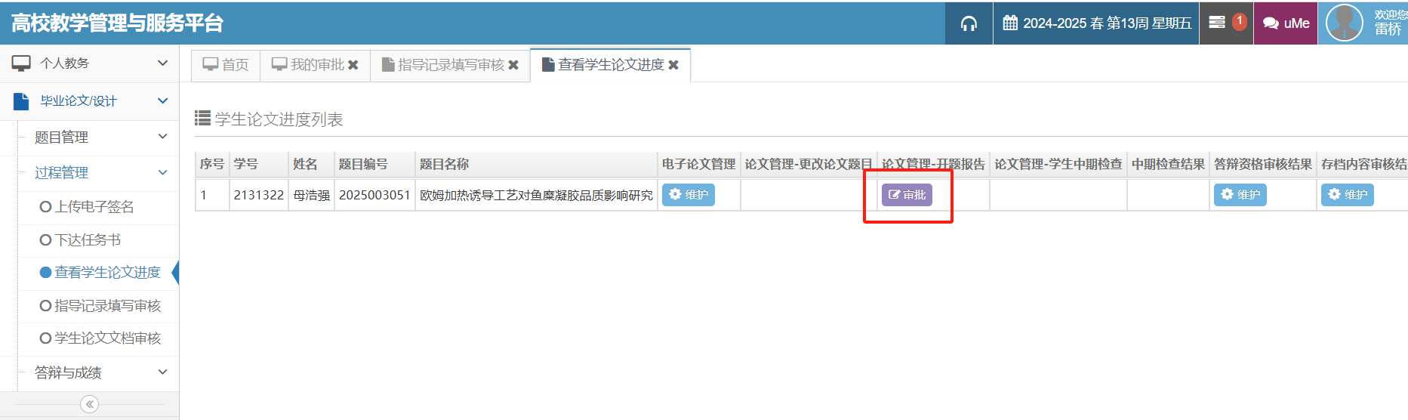
图 1.3.3-1 指导教师审批界面
在审批开题报告时，勾选是否同意该生进入论文工作阶段，再审批，如【图 1.3.3-2】。在审批中期检查时，填写学生论文开展情况，再审批，如【图 1.3.3-3】.

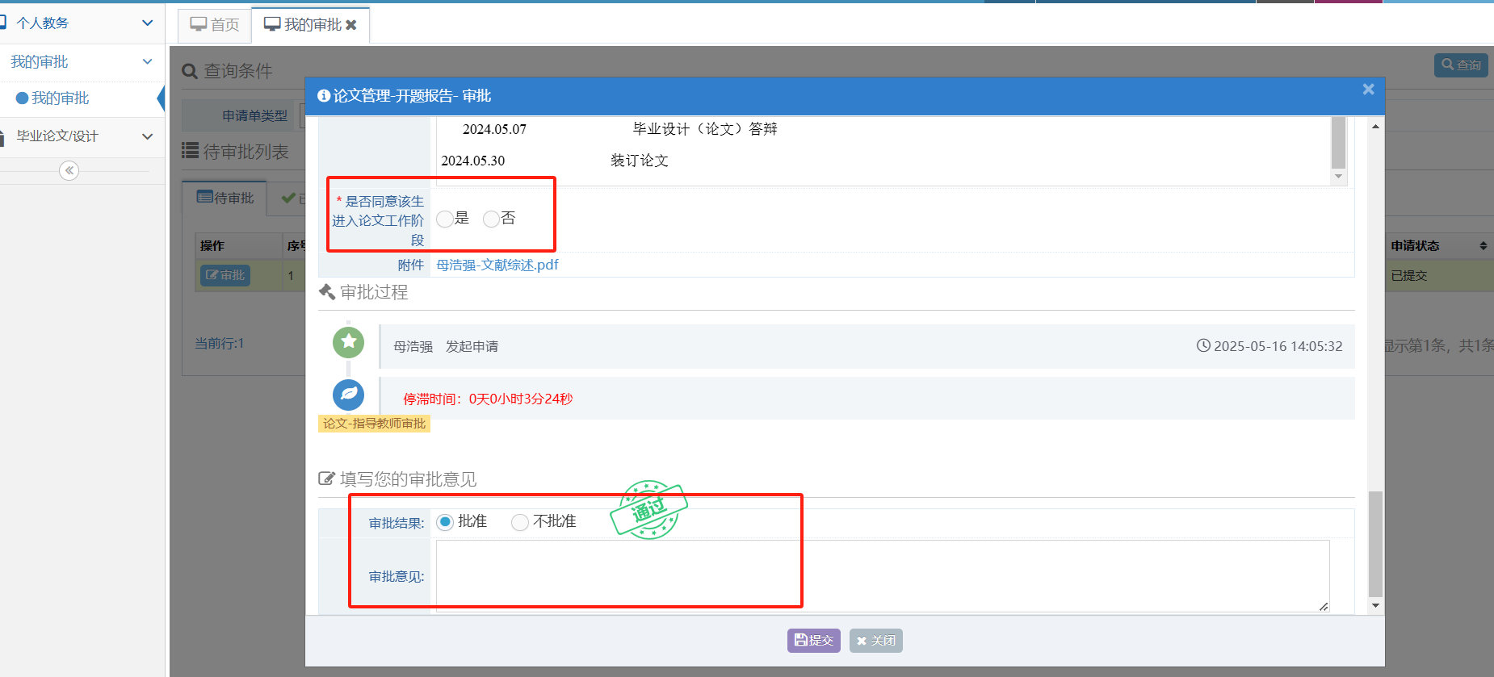
图 1.3.3-2 指导教师审批开题报告

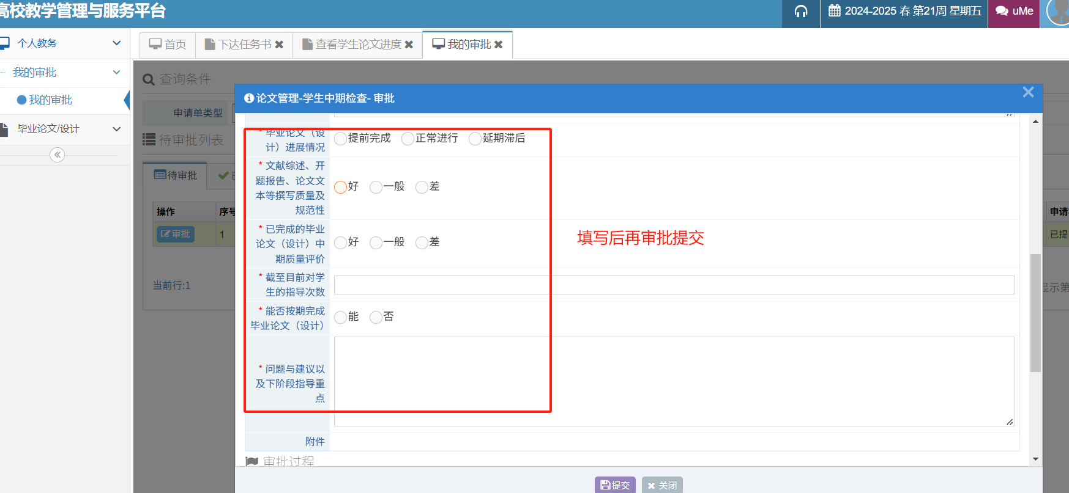图 1.3.3-3 指导教师审批中期检查

查看学生论文进度
进入菜单【查看学生论文进度】，指导教师可以审批、查看自己指导下的所有学生学生电子论文、开题报告、中期检查、更改论文题目情况。如【图 1.3.4-1】。
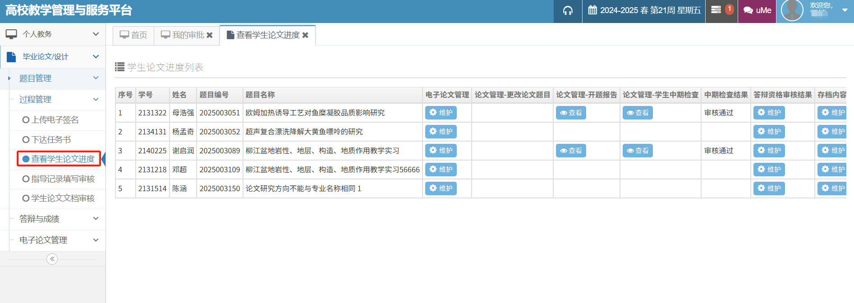
图 1.3.4-1 查看学生论文进度

指导记录审核
进入菜单【指导记录填写审核】，显示学生选题列表。点击操作列按钮，进入审批学生指导记录界面，如【图 1.3.5-1】。
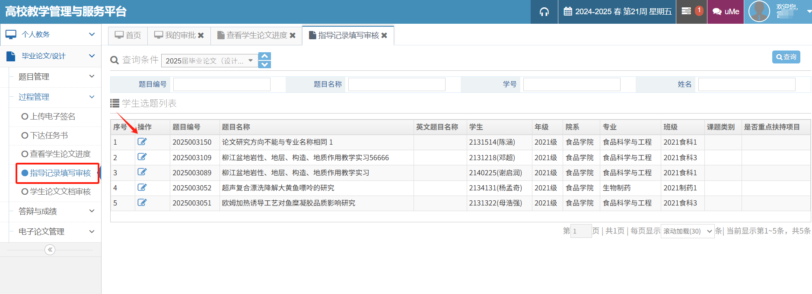
图 1.3.5-1 指导记录填写审核
审批指导记录：导师可逐条、批量审核指导记录，勾选指导记录，点击批量确认按钮；如【图 1.3.5-2】
修改指导记录：导师可修改学生填写的指导记录，点击操作列修改按钮；
填写指导记录：导师也可以填写记录，点击填写指导过程按钮，添加指导过程。
导师确认后学生不能填写指导过程。答辩前指导记录不少于8次，字数不少于50字。

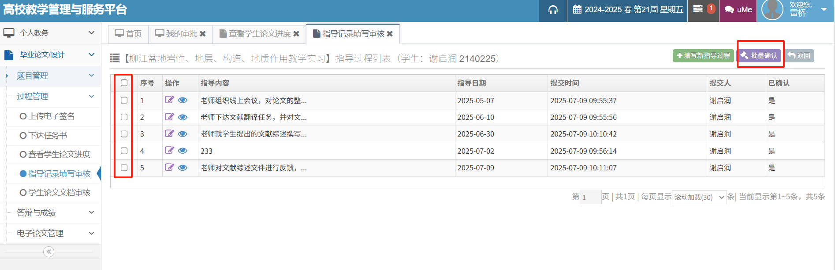
图 1.3.5-2 指导记录填写审核

评阅教师维护
进入菜单【评阅教师维护】，设置查询条件查询教师题目下学生选题信息。如批量维护评阅教师，勾选选题信息，点击批量维护审阅教师按钮，选择教师保存；如单条添加评阅教师，点击“＋”按钮，选择教师保存，如【图 1.3.6-1】。
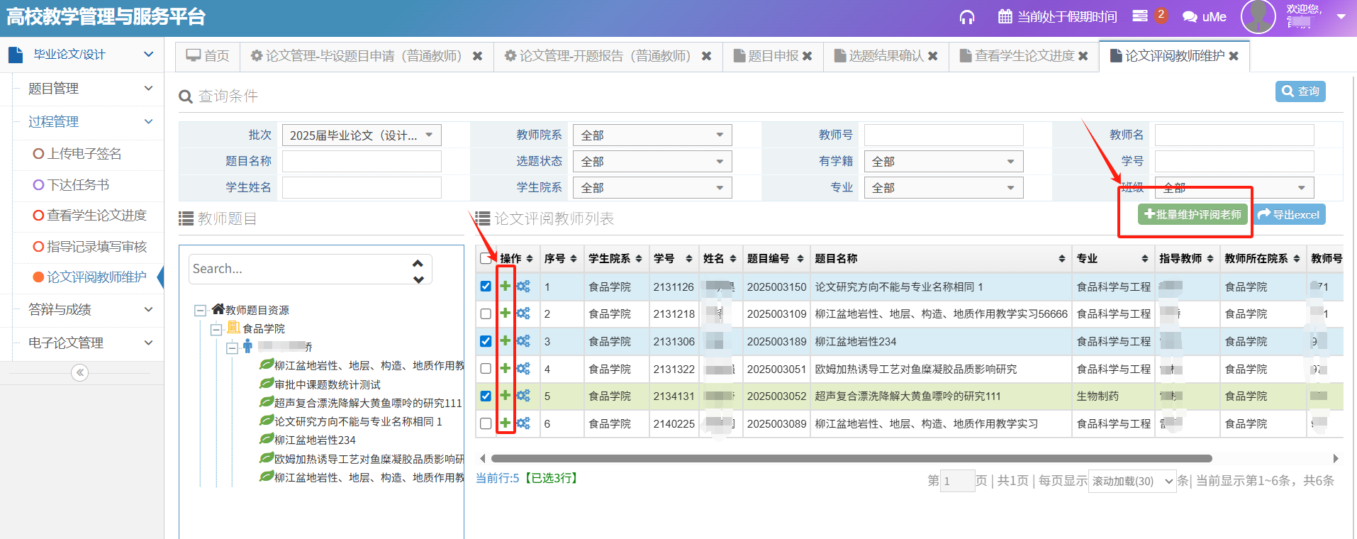
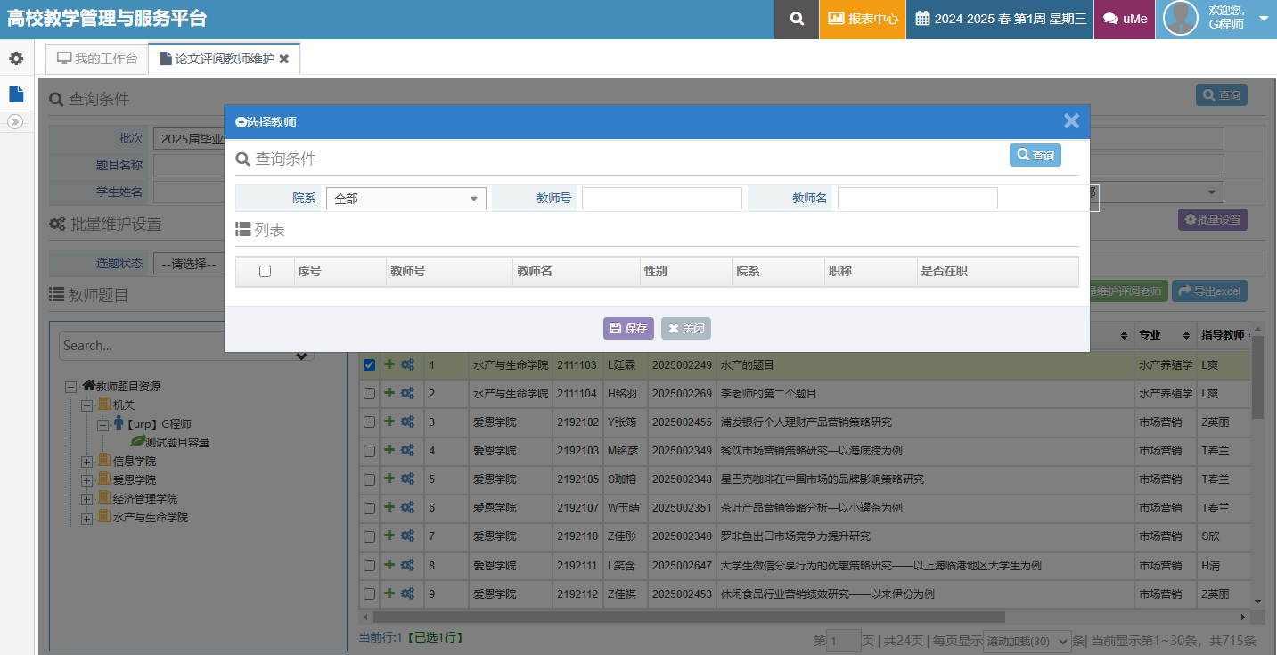
图 1.3.6-1 选择评阅教师
点击操作列维护评阅教师按钮，显示学生选题的评阅老师信息列表，可以删除评阅教师。如【图 1.3.6-2】。
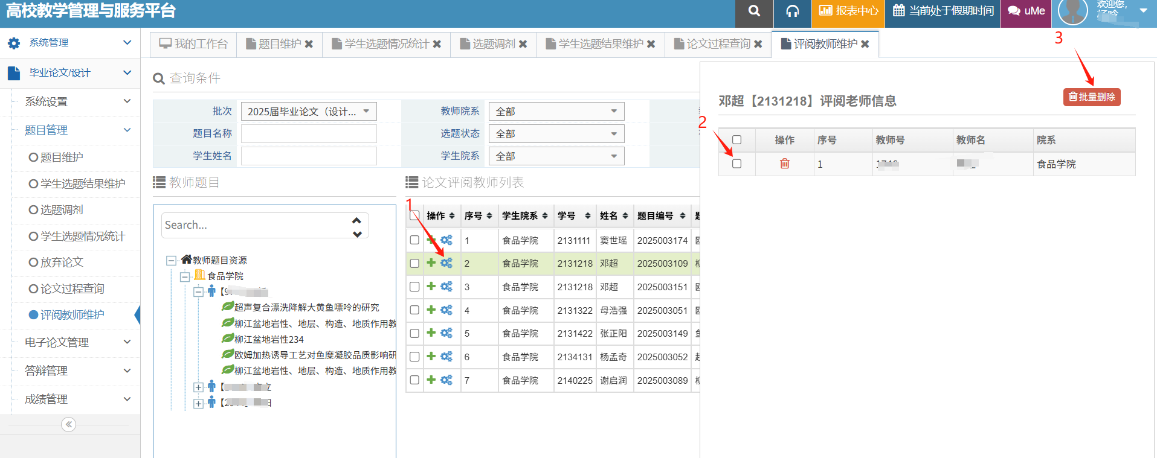
图 1.3.6-2 维护评阅教师

答辩与成绩

答辩资格维护及查看答辩安排
进入菜单【答辩资格维护】，选择学生记录，选择答辩资格类型（允许答辩、缓答辩、不允许答辩），点击批量设置，如【图 1.4.1-1】，也可查看学生答辩安排信息。
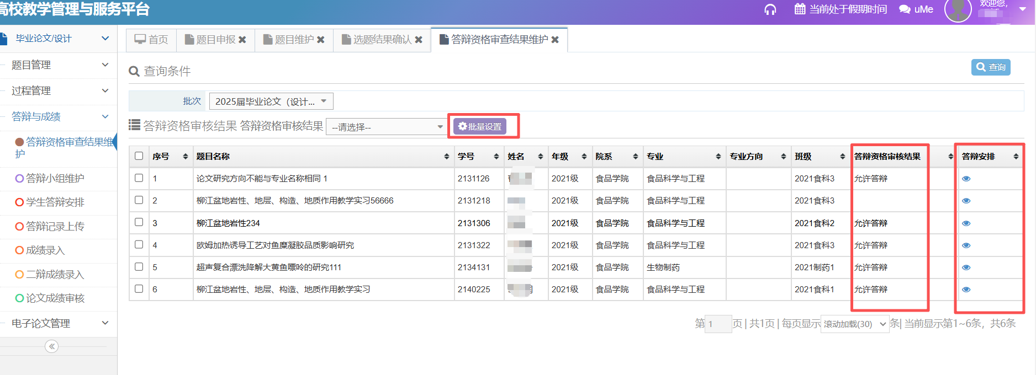
图 1.4.1-1 答辩资格维护界面

答辩小组维护（答辩管理人角色）

答辩管理人学院指定任意一位老师担任，如未指定，则默认专业负责人和学院秘书老师都具有答辩小组维护的权限。两者区别：专业负责人只能创建单一专业的答辩小组，学院秘书老师具有整个学院的权限。

主要任务是：创建答辩小组，并为创建的答辩小组赋予组长、成员、秘书等角色。答辩管理人根据各学院自身实际，可以由负责毕业论文的教学秘书老师担任，统一创建答辩小组，或者专业负责人分开组建都可以。可以单条新建，也可以批量导入。具体操作如下：
单条新建答辩组：进入菜单【答辩与成绩】—【答辩小组维护】，设置查询条件查询，显示答辩小组列表。
点击增加按钮，显示增加答辩小组页面，维护小组信息后保存。如学院存在争优争及格答辩，在设置答辩组时，答辩类勿选“二辩”；如有缓答辩学生，在设置答辩组时，答辩类别选“缓答辩”。
修改答辩小组：点击操作列修改按钮，修改答辩小组答辩时间、地点等信息；
删除答辩小组：点击操作列删除按钮，删除答辩小组信息以及小组成员信息；
设置答辩小组成员角色：点击答辩小组编号列，添加答辩小组成员信息。如切换答辩组，也需要点击【答辩小组编号】列，点击其他地方无效，如【图 1.4.2-2】
答辩小组列表信息可以导入、批量删除。
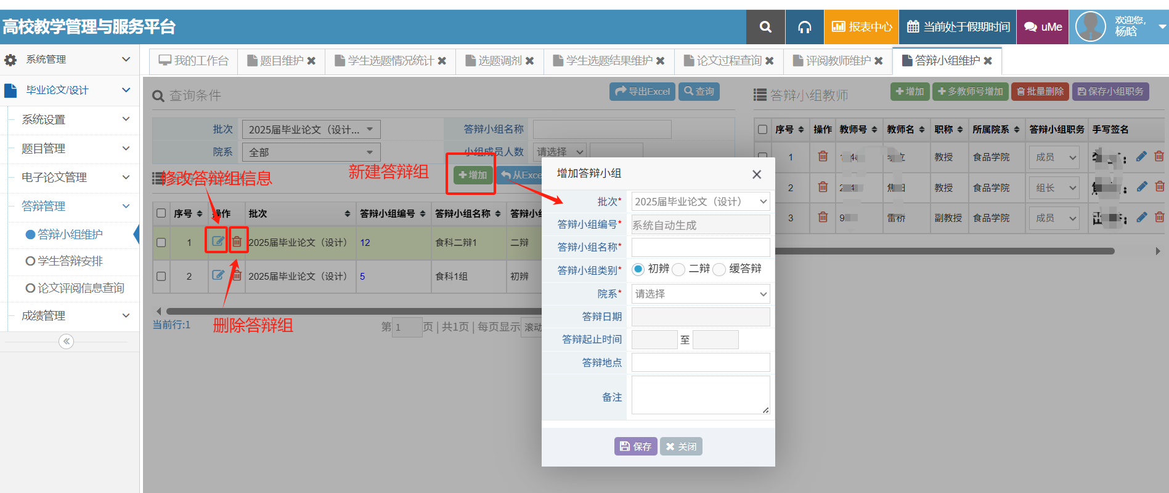
图 1.4.2-1 增加答辩小组
在右侧【答辩小组教师】列表：
添加答辩小组成员：点击增加按钮、多教师号增加按钮，增加小组成员；
删除答辩小组成员：点击操作列删除按钮，批量删除按钮，删除小组成员；
设置答辩小组职务：设置答辩小组职务（组长、组员、秘书），点击保存小组职务按钮进行保存。如【图 1.4.2-2】，注意：答辩小组一定要设置职务，特别是组长，否则影响后面的答辩成绩录入。
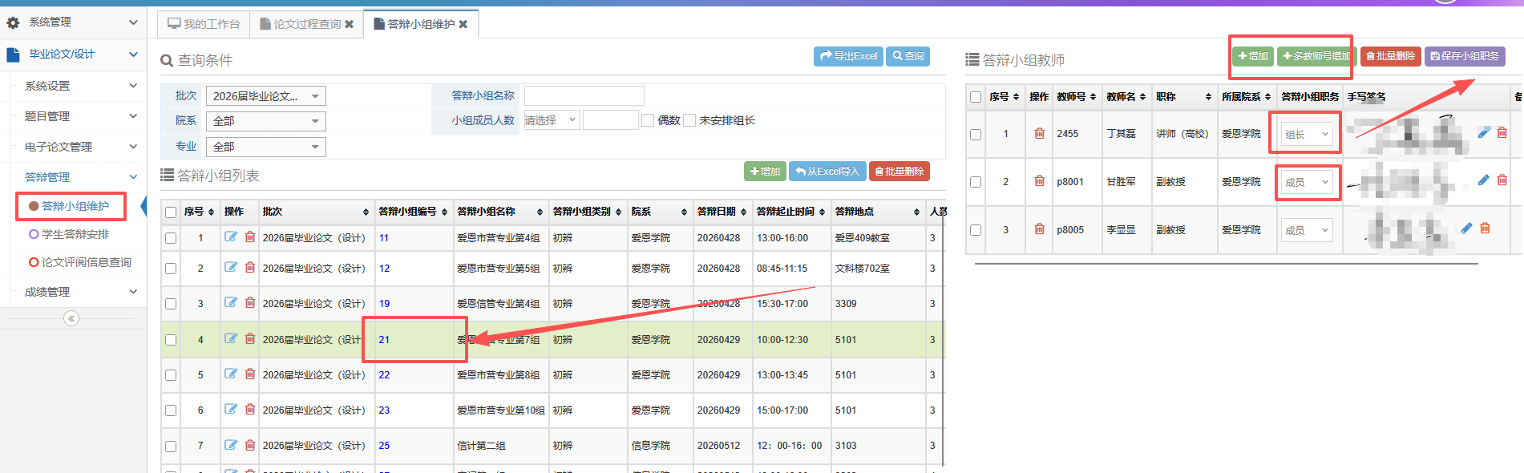
图 1.4.2-2 答辩小组维护

学生答辩安排（答辩管理人角色）
专业负责人或者学院秘书
进入菜单【答辩与成绩】—【学生答辩安排】，点击查询按钮，显示已答辩小组名称，如食科4组。
添加答辩学生：点击答辩组名称，在右侧添加答辩学生名单，如【图 1.4.3-1】。点击新增按钮，通过检索学号，可将学生增加某答辩小组下。
删除答辩学生：答辩学生列表信息可单条删除或者批量删除。
批量添加答辩学生：答辩学生名单也也可以进行批量导入和导出操作，批量导入时，可下载模版后，按要求填入学生信息后，再进行导入，注意相关批量导入的注意事项。
注意：如已安排学生进某一答辩小组，但实际学生并按时参加答辩或者放弃了本次答辩，注意答辩后把学生从答辩组中删除，不然无法安排学生到新的答辩小组。
学生进入初辩小组名单或者二辩小组名单后，才可以录入答辩成绩。
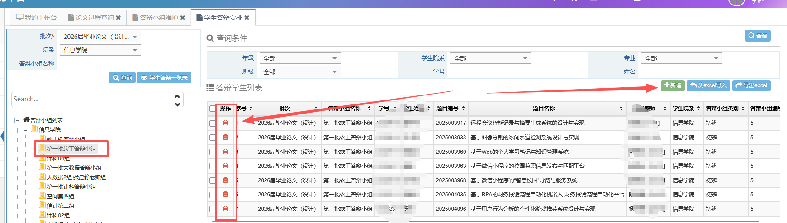
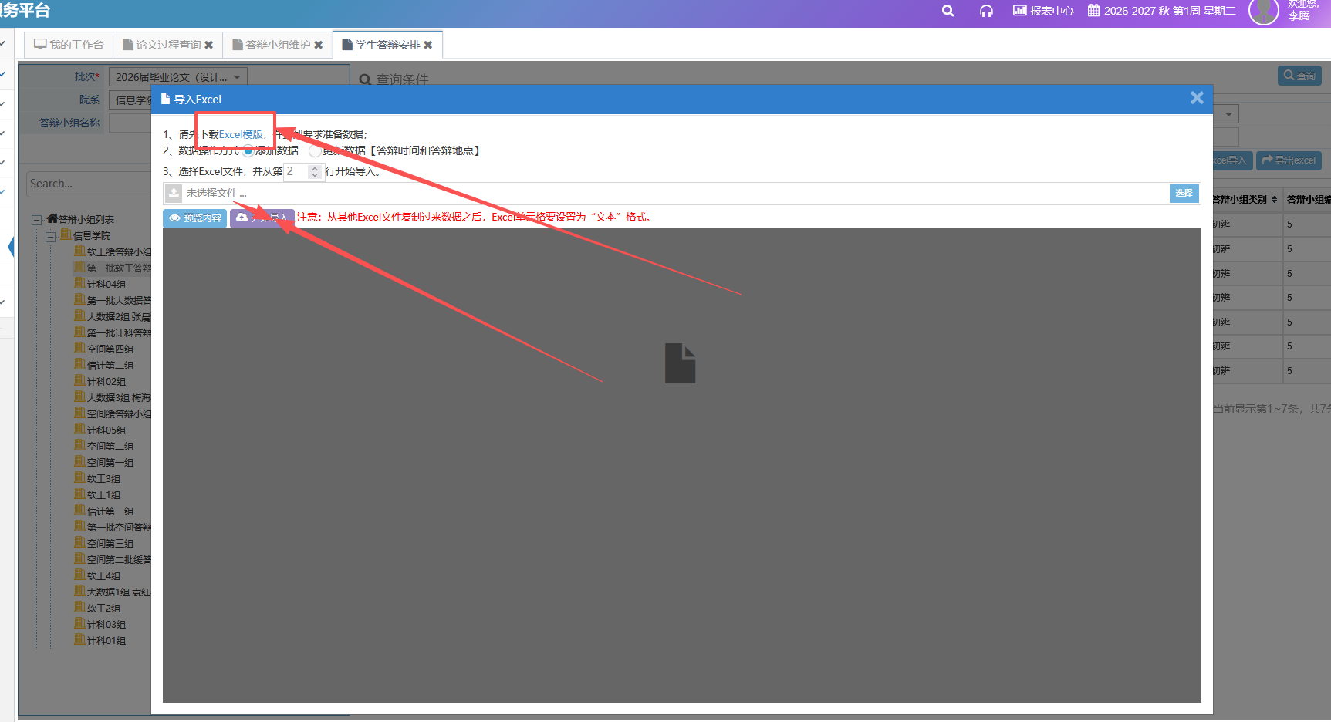
图 1.4.3-1 学生答辩安排页面
调整学生至其他答辩组：勾选所要调整的学生，点击批量修改答辩小组按钮，将学生调至其他小组，如【图 1.4.3-2】。
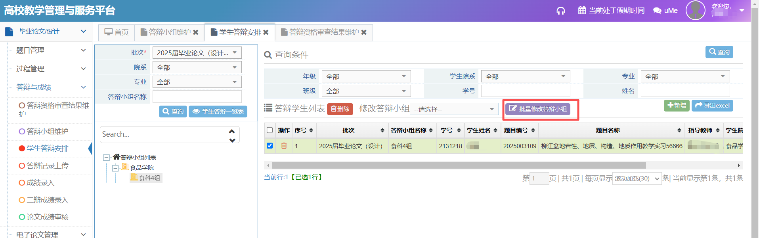
图 1.4.3-2 更改答辩组

答辩记录上传
学生答辩后，【答辩秘书】及时进入菜单【答辩记录上传】，点击申请按钮，上传答辩记录表（签章版的word或pdf）。如【图 1.4.4-1】，这个【答辩秘书】即为创建答辩小组时，设置的【秘书】角色。
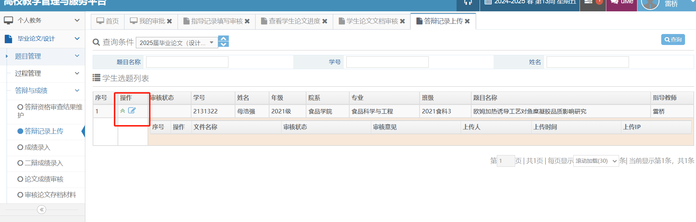
图 1.4.4-1 答辩记录表上传

成绩录入
进入【答辩与成绩】菜单→【成绩录入】，从成绩录入人类别处，选择成绩录入角色排（指导老师/评阅老师/答辩教师）。
批阅成绩录入：在成绩录入人类别处选择【指导教师】，点击右上角【查询】，可以查询自己名下所有学生，在批阅成绩模块录入成绩及评语，点击提交按钮。注意右上角的提交模式，切换到【部分提交模式】，这样可以一个接一个学生提交，如选择整体提交，只能所有学生都填完才能提交。
评阅成绩录入：在成绩录入人类别处选择【评阅教师】，点击右上角【查询】，评阅教师可查看所有需要批阅学生的论文信息，评阅教师在评阅成绩模块录入成绩及评语，点击提交按钮，如【图 1.4.5-1】。注意右上角的提交模式，切换到【部分提交模式】，这样可以一个接一个学生提交，如选择整体提交，只能所有学生都填完才能提交。为避免录入过程时间过长，导致掉线等个别情况发生，建议都切换到【部分提交模式】
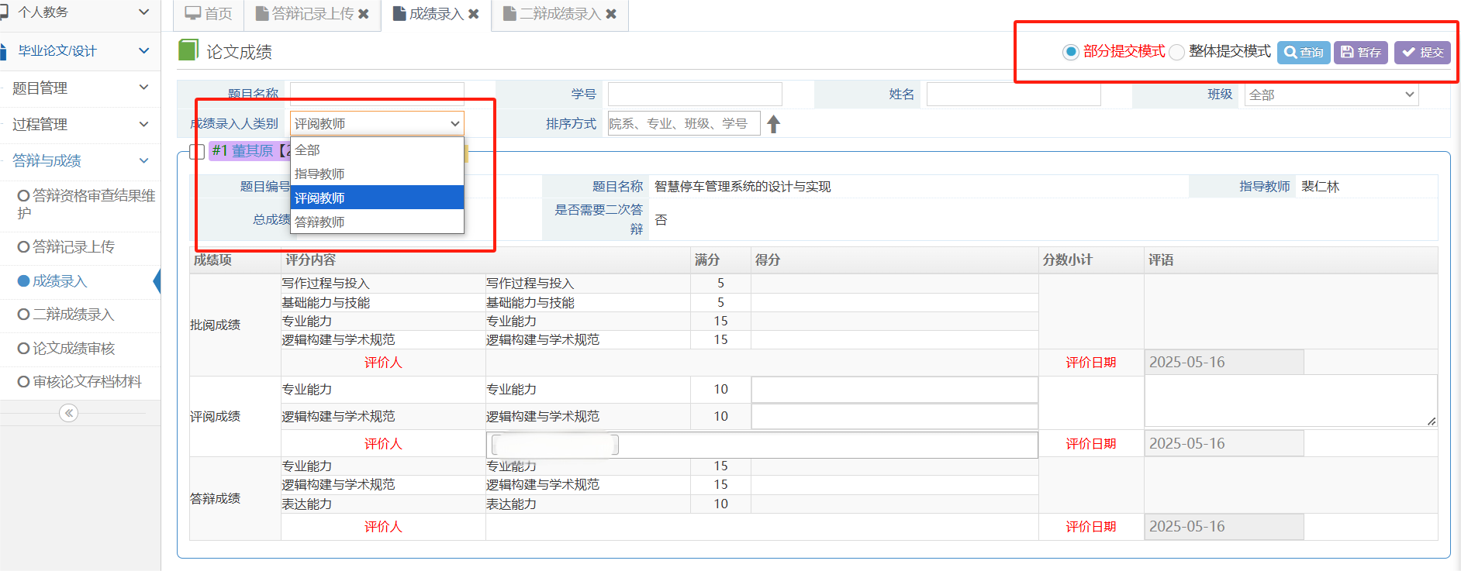
图 1.4.5-1 成绩录入
答辩成绩录入：学院已设置答辩组且已分配学生进答辩组的前提下，答辩组长才能录入成绩，具体操作：在成绩录入人类别处选择【答辩教师】，点击右上角【查询】，既可看到所有需要录入答辩成绩学生，在答辩成绩模块录入成绩及评语，点击提交按钮。
学生如需参加争优或者争及格答辩（二次答辩），答辩组长需选择“是否需要二次答辩”，如是，学生才能进入二辩名单库中，如【图 1.4.6-2】。

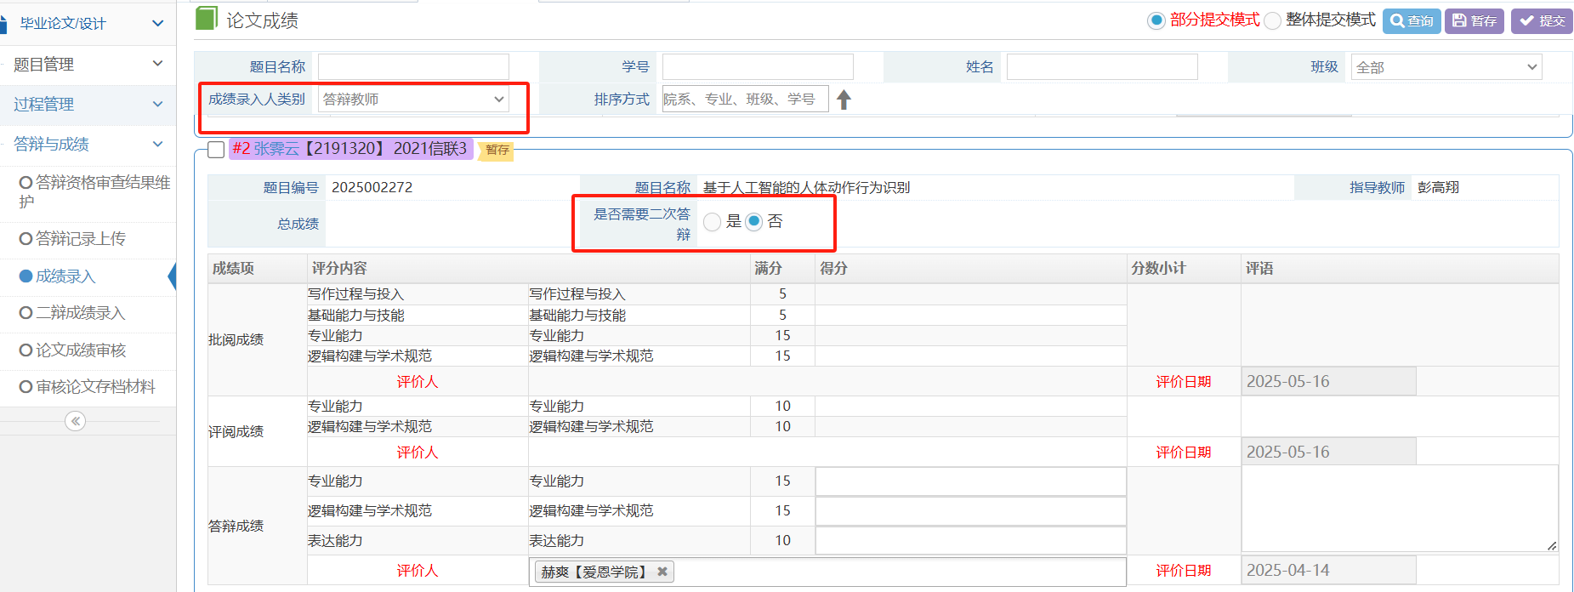
图 1.4.5-2 答辩组长成绩录入
成绩退回修改：成绩如误提交，课程负责教师可分模块（批阅成绩、评阅成绩、答辩成绩）弹回成绩，选中所要退回的学生，点击【设置录入状态】→点击【暂存】→选择要退回批阅，还是评阅，还是答辩成绩，可分模块退回，也可以全部退回。建议全部退回要慎重操作，避免涉及多位老师再提交。课程负责教师对批阅、评阅、答辩成绩审核通过后，就自动进入URP校级成绩库，进入成绩库后不可修改。如缺需修改，需要提交原始成绩修改表。
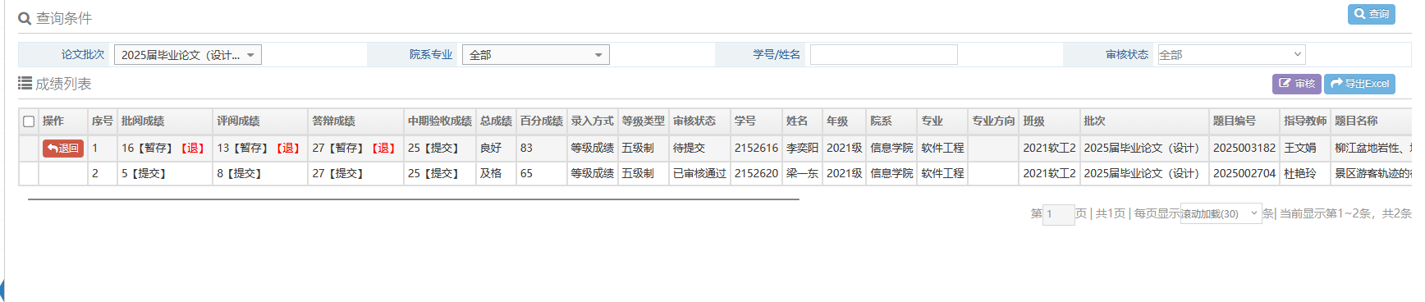

二辩成绩录入（答辩组长角色）
二次答辩录入：学院已设置二辩答辩组且已分配二辩学生进答辩组的前提下，答辩组长进入菜单【二辩成绩录入】，选择成绩录入类别，选择【答辩组长】，点击右上角【查询】→录入相应学生的答辩成绩及评语，点击暂存或者提交按钮，如【图 1.4.6-1】。
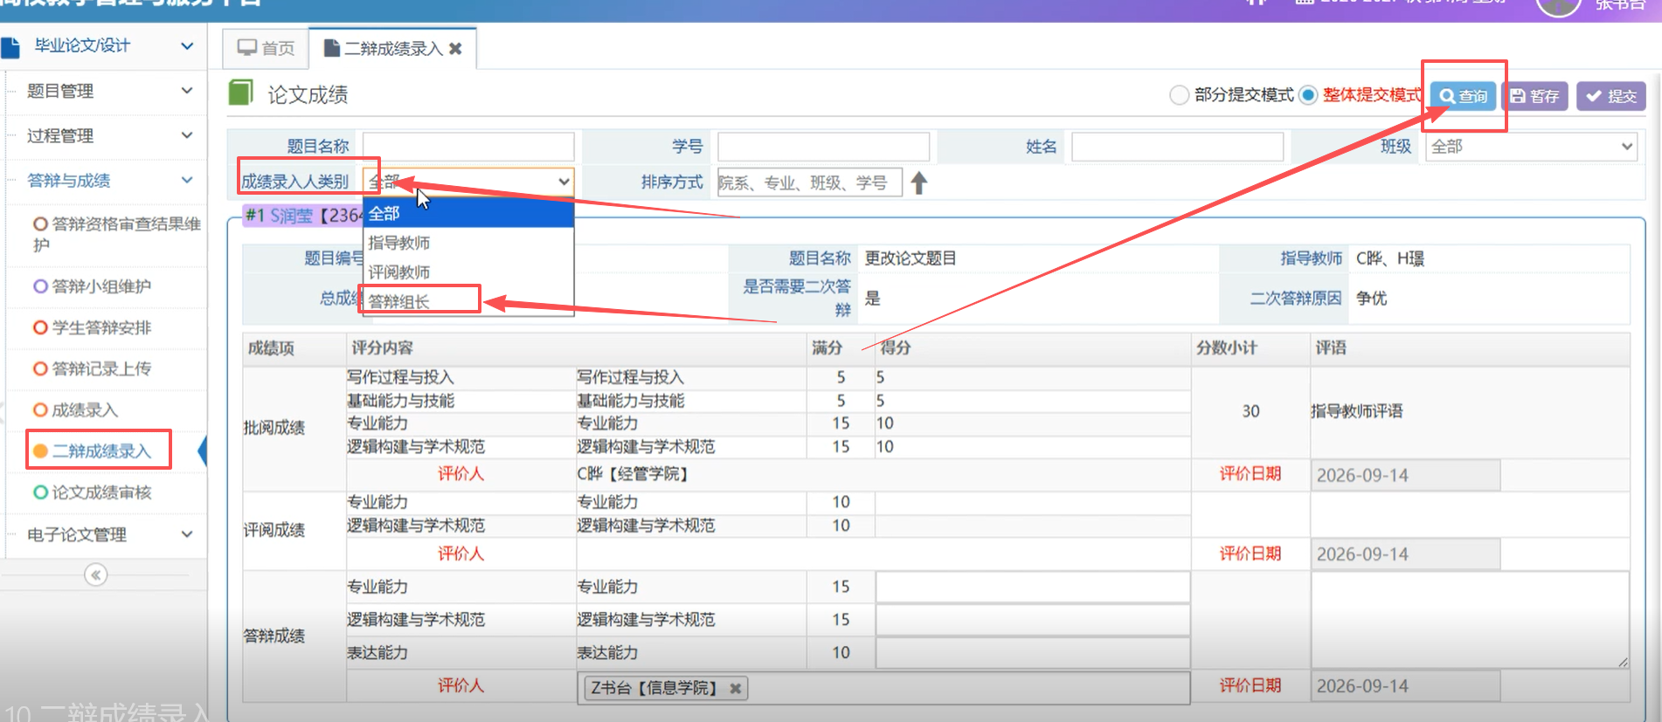
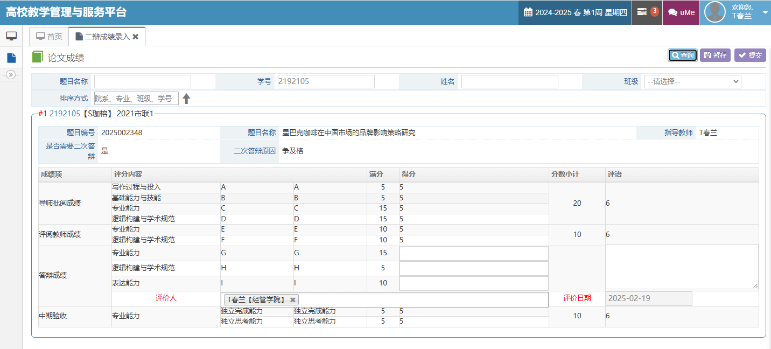
图 1.4.6-1 二辩成绩录入

论文成绩审核（课程负责人角色）
批阅、评阅、答辩成绩提交后，课程负责人进入菜单【论文成绩审核】，设置查询条件查询，勾选记录，点击审核按钮，进行成绩审核，如【图 1.4.7-1】。如成绩未提交，审核状态为待提交，如成绩都已提交，审核状态为待审核，如已审核完成，审核状态为已审核通过。审核后进入URP校级成绩库，进入成绩库不可修改。如有特殊情况，确需修改，需要提交原始成绩修改表。

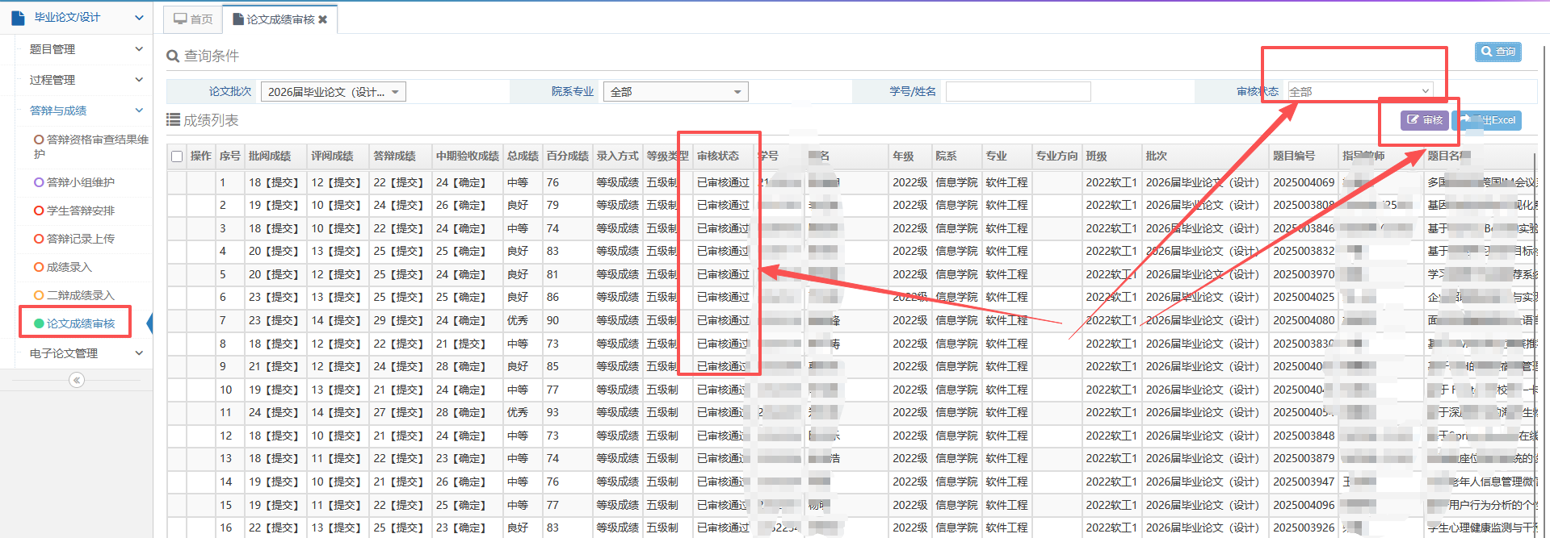
图 1.4.7-1 论文成绩审核
批阅、评阅、答辩成绩提交后，如修改成绩，课程负责人可分模块退回成绩，退回成绩提交后再审核，如【图 1.4.7-2】。
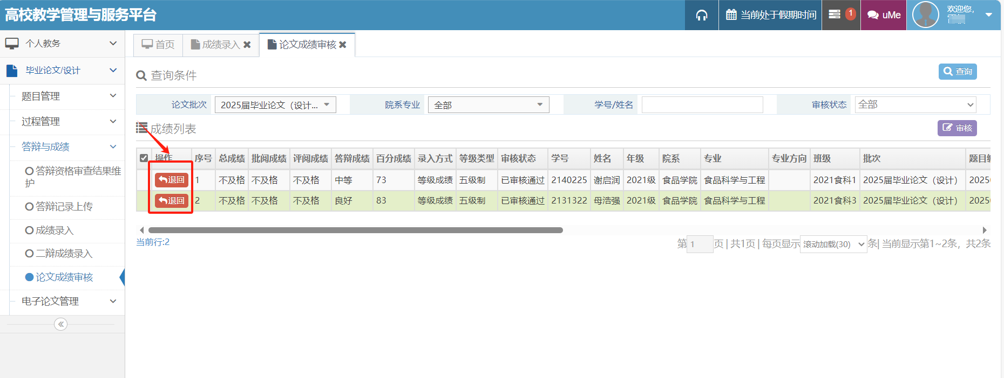
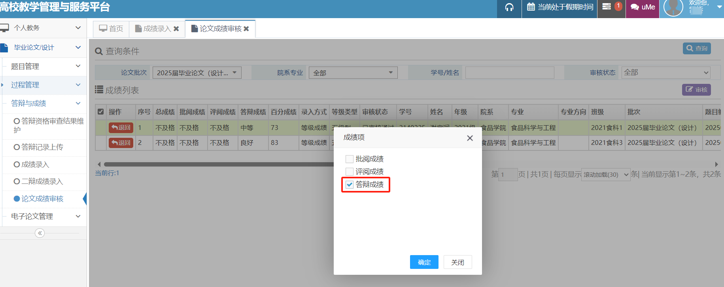
图 1.4.7-2 论文成绩退回

电子论文管理

学生论文文档审核
学生答辩完成后，论文无修改后，可以申请论文归档，学生提交相应材料后，导师审核。
学生论文归档材料审核：进入菜单【电子论文管理】-【学生论文文档审核】，导师可以看到学生提交的论文归档材料，指导老师可点击【操作】，进行归档材料审核，如【图 1.5.1-1】。
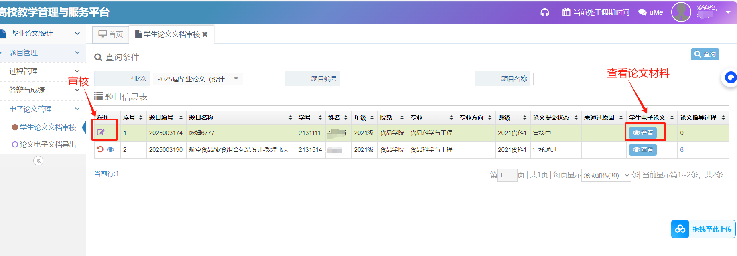
图 1.5.1-1 学生论文文档审核信息列表
点击学生电子论文列查看按钮，查看论文材料，如【图 1.5.1-2】。
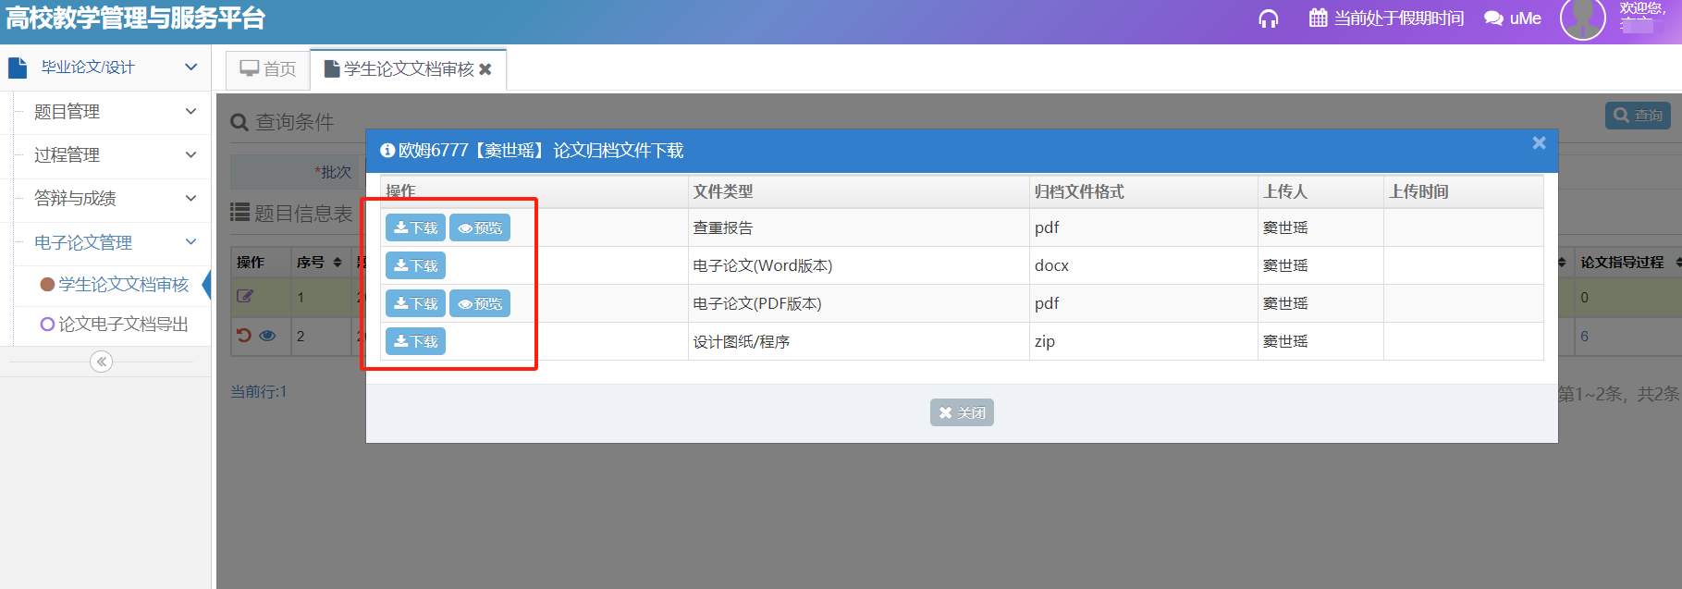
图 1.5.1-2 论文材料列表
点击操作列修改按钮，显示文档审批页面，填写研究方向、在社会实践中完成情况等信息，完成审批，如【图 1.5.2-3】。
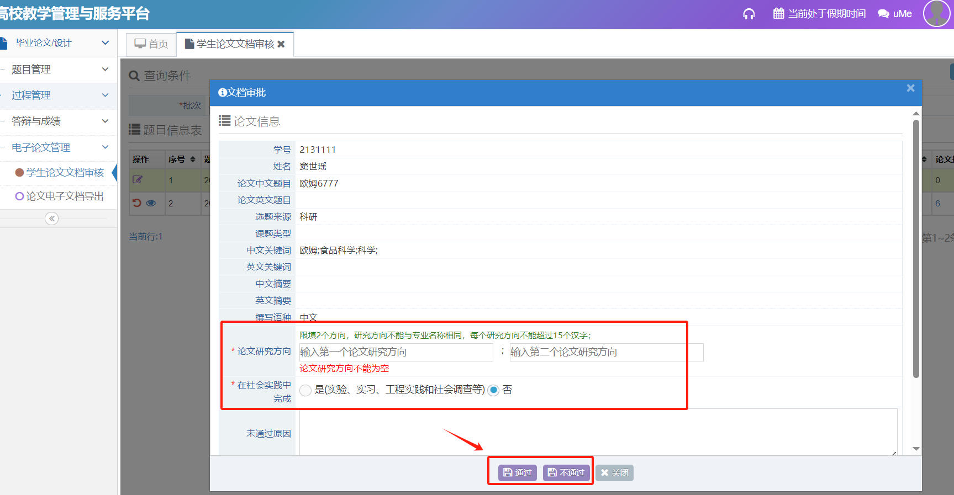
图 1.5.2-3 论文审批页面

